МЕТОД ИСПЫТАНИЯ НА ГОРЮЧЕСТЬ ДЛЯ ОТНЕСЕНИЯ СТРОИТЕЛЬНЫХ МАТЕРИАЛОВ К НЕГОРЮЧИМ ИЛИ К ГОРЮЧИМ
Метод 1
6.1 Область применения
Метод применяют для однородных строительных материалов.
Для слоистых материалов метод может использоваться в качестве оценочного. В этом случае испытания проводят для каждого слоя, составляющего материал.
Однородные материалы - материалы, состоящие из одного вещества или равномерно распределенной смеси различных веществ (например, древесина, пенопласты, полистиролбетон, древесностружечные плиты).
Слоистые материалы - материалы, изготовленные из двух и более слоев однородных материалов (например, гипсокартонные листы, бумажно-слоистые пластики, однородные материалы с огнезащитной обработкой).
6.2 Образцы для испытания
6.2.1 Для каждого испытания изготавливают пять образцов цилиндрической формы следующих размеров: диаметр мм, высота (50±3) мм.
6.2.2 Если толщина материала составляет менее 50 мм, образцы изготовляют из соответствующего количества слоев, обеспечивающих необходимую толщину. Слои материала с целью предотвращения образования между ними воздушных зазоров плотно соединяют при помощи тонкой стальной проволоки максимальным диаметром 0,5 мм.
6.2.3 В верхней части образца следует предусматривать отверстие диаметром 2 мм для установки термопары в геометрическом центре образца.
6.2.4 Образцы кондиционируют в вентилируемом термошкафу при температуре (60±5)°С в течение 20-24 ч, после чего охлаждают в эксикаторе.
6.2.5 Перед испытанием каждый образец взвешивают, определяя его массу с точностью до 0,1 г.
6.3 Оборудование для испытания
6.3.1 В нижеследующем описании оборудования все размеры, за исключением приведенных с допусками, являются номинальными.
6.3.2 Установка для испытаний (рисунок А1) состоит из печи, помещенной в теплоизолирующую среду; конусообразного стабилизатора воздушного потока; защитного экрана, обеспечивающего тягу; держателя образца и устройства для введения держателя образца в печь; станины, на которой монтируется печь.
6.3.3 Печь представляет собой трубу из огнеупорного материала (таблица 2) плотностью (2800±300) кг/м³ высота трубы (150±1) мм, внутренний диаметр (75±1) мм, толщина стенки (10±1) мм. Общая толщина стенки с учетом огнеупорного цементного слоя, фиксирующего электронагревательный элемент, должна составлять не более 15 мм.
Таблица 2 Рекомендуемый состав огнеупорного материала трубчатой печи
Материал | Содержание, %
Глинозем (Al₂O₃) | > 89
или кремнезем и глинозем (SiO₂, Al₂O₃) | > 98
Оксид железа (III) Fe₂O₃ | < 0,45
Диоксид титана (TiO₂) | < 0,25
Оксид марганца (Мn₃О₄) | < 0,1
Следы других оксидов (калия, натрия, кальция и магния) | Остальное
6.3.4 Нагревательный элемент рекомендуется изготавливать из никель-хромовой (80/20) ленты шириной 3 мм и толщиной 0,2 мм. Его располагают на поверхности трубы в соответствии со схемой, приведенной на рисунке А2.
6.3.5 Трубчатую печь устанавливают в центре заполненного изолирующим материалом кожуха (наружный диаметр 200 мм, высота 150 мм, толщина стенки 10 мм). Верхняя и нижняя части кожуха ограничены пластинами, имеющими изнутри углубления для фиксации торцов трубчатой печи. Пространство между трубчатой печью и стенками кожуха заполняют порошкообразным оксидом магния плотностью (140±20) кг/м³.
6.3.6 Нижнюю часть трубчатой печи соединяют с конусообразным стабилизатором воздушного потока длиной 500 мм. Внутренний диаметр стабилизатора должен быть (75±1) мм в верхней части, (10±0,5) мм - в нижней части. Стабилизатор изготавливают из листовой стали толщиной 1 мм. Внутренняя поверхность стабилизатора должна быть отполирована. Шов между стабилизатором и печью следует плотно пригнать до обеспечения герметичности и тщательно обработать для устранения шероховатостей. Верхнюю половину стабилизатора изолируют с наружной стороны слоем минерального волокна толщиной 25 мм [теплопроводность (0,04±0,01) Вт/(м* К) при 20 С].
6.3.7 Верхнюю часть печи оборудуют защитным экраном, изготавливаемым из того же материала, что и конус стабилизатора. Высота экрана должна быть 50 мм, внутренний диаметр (75±1) мм. Внутренняя поверхность экрана и соединительный шов с печью тщательно обрабатывают до получения гладкой поверхности. Наружную часть изолируют слоем минерального волокна толщиной 25 мм [теплопроводность (0,04±0,01) Вт/(м К) при 20°С].
6.3.8 Блок, состоящий из печи, конусообразного стабилизатора и защитного экрана, монтируют на станине, оборудованной основанием и экраном для защиты нижней части конусообразного стабилизатора от направленных воздушных потоков. Высота защитного экрана составляет примерно 550 мм, расстояние от нижней части конусообразного стабилизатора до основания станины - примерно 250 мм.
6.3.9 Для наблюдения за пламенным горением образца над печью на расстоянии 1 м под углом 30°С устанавливают зеркало площадью 300 мм².
6.3.10 Установку следует размещать так, чтобы направленные воздушные потоки или интенсивное солнечное, а также другие виды светового излучения не влияли на наблюдение за пламенным горением образца в печи.
6.3.11 Держатель образца (рисунок A3) изготавливают из нихромовой или жаропрочной стальной проволоки. Основанием держателя является тонкая сетка из жаропрочной стали. Масса держателя должна составлять (15±2) г. Конструкция держателя образца должна обеспечивать возможность его свободного подвешивания к нижней части трубки из нержавеющей стали наружным диаметром 6 мм с просверленным в ней отверстием диаметром 4 мм.
6.3.12 Устройство для введения держателя образца состоит из металлических стержней, свободно перемещающихся в пределах направляющих, установленных по боковым сторонам кожуха (рисунок А1). Устройство для введения держателя образца должно обеспечивать плавное его перемещение по оси трубчатой печи и жесткую фиксацию в геометрическом центре печи.
6.3.13 Для измерения температуры используют термопары никель (хром или никель) алюминий номинальным диаметром 0,3 мм, спай изолированный. Термопары должны иметь защитный кожух из нержавеющей стали диаметром 1,5 мм.
6.3.14 Новые термопары подвергают искусственному старению для снижения отражательной способности.
6.3.15 Печную термопару следует устанавливать так, чтобы ее горячий спай находился на середине высоты трубчатой печи на расстоянии (10±0,5) мм от ее стенки. Для установки термопары в указанном положении используют направляющий стержень (рисунок А4). Фиксированное положение термопары обеспечивается размещением ее в направляющей трубке, прикрепленной к защитному экрану.
6.3.16 Термопару для измерения температуры в образце следует устанавливать так, чтобы ее горячий спай находился в геометрическом центре образца.
6.3.17 Термопару для измерения температуры на поверхности образца следует устанавливать так, чтобы ее горячий спай с самого начала испытания находился на середине высоты образца в плотном контакте с его поверхностью. Термопару следует устанавливать в положении, диаметрально противоположном печной термопаре (рисунок А5).
6.3.18 Регистрацию температуры осуществляют в течение всего эксперимента с помощью соответствующих приборов.
Принципиальная электрическая схема установки с измерительными приборами приведена на рисунке А6.
6.4 Подготовка установки к испытаниям
6.4.1 Удалить держатель образца из печи. Печная термопара должна быть установлена в соответствии с 6.3.15.
6.4.2 Подключить нагревательный элемент печи к источнику питания в соответствии со схемой, приведенной на рисунке А6. При испытаниях автоматический контроль температуры в печи осуществлять не следует.
Примечание - Новую трубчатую печь следует прогревать постепенно. Рекомендуется ступенчатый режим с шагом 200 С и выдержкой в течение 2 ч при каждой температуре.
6.4.3 Установить стабильный температурный режим в печи. Стабилизацию считают достигнутой при условии обеспечения средней температуры в печи в диапазоне 745-755 С по меньшей мере в течение 10 мин. При этом допускаемое отклонение от границ указанного диапазона должно составлять не более 2 С за 10 мин.
6.4.4 После стабилизации печи в соответствии с 6.4.3 следует измерить температуру стенки печи. Замеры проводят по трем равноудаленным вертикальным осям. По каждой оси температуру измеряют в трех точках: на середине высоты трубчатой печи, на расстоянии 30 мм вверх и 30 мм вниз по оси. Для удобства измерений можно использовать сканирующее устройство с термопарами и изолирующими трубками (рисунок А7). При измерении следует обеспечивать плотный контакт термопары со стенкой печи. Показания термопары в каждой точке следует регистрировать только после достижения стабильных показаний в течение 5 мин.
6.4.5 Средняя температура стенки печи, рассчитанная как среднее арифметическое по показаниям термопар во всех точках, перечисленных в 6.4.4, должна быть (835±10)°С. Температуру стенки печи следует поддерживать в указанных пределах до начала испытания.
6.4.6 При неправильной установке печной трубы (вверх дном) необходимо проверить соответствие ее ориентации, приведенной на рисунке А2. Для этого следует с помощью термопарного сканирующего устройства измерить температуру стенки печи по одной оси через каждые 10 мм. Полученный температурный профиль при правильной установке соответствует изображенному сплошной линией, при неправильной - пунктирной линией (рисунок А8).
Примечание - Операции, описанные в 6.4.2 - 6.4.4, следует проводить при введении в эксплуатацию новой установки или при замене печной трубы, нагревательного элемента, теплоизоляции, источника питания.
6.5 Проведение испытания
6.5.1 Удалить из печи держатель образца, проверить установку печной термопары, включить источник питания.
6.5.2 Стабилизировать печь в соответствии с 6.4.3.
6.5.3 Поместить образец в держатель, установить термопары в центре и на поверхности образца в соответствии с 6.3.16 - 6.3.17.
6.5.4 Ввести держатель образца в печь и установит его в соответствии с 6.3.12. Продолжительность операции должна быть не более 5 с.
6.5.5 Включить секундомер сразу же после введения образца в печь. В течение испытания вести регистрацию показаний термопар в печи, в центре и на поверхности образца.
6.5.6 Продолжительность испытания составляет, как правило, 30 мин. Испытание прекращают через 30 мин при условии достижения температурного баланса к этому времени. Температурный баланс считают достигнутым, если показания каждой из трех термопар изменяются не более чем на 2 С за 10 мин. При этом фиксируют конечные термопары в печи, в центре и на поверхности образца.
Если по истечении 30 мин температурный баланс не достигается хотя бы для одной из трех термопар, испытание продолжают, проверяя наличие температурного баланса с интервалом 5 мин.
6.5.7 При достижении температурного баланса для всех трех термопар испытание прекращают и фиксируют его продолжительность.
6.5.8 Держатель образца извлекают из печи, образец охлаждают в эксикаторе и взвешивают.
Осыпавшиеся с образца во время или после испытания остатки (продукты карбонизации, зола и т.п.) собирают, взвешивают и включают в массу образца после испытания.
6.5.9 При испытании фиксируют все наблюдения, касающиеся поведения образца, и регистрируют следующие показатели:
- массу образца до испытания т_{н}, г;
- массу образца после испытания т_{к}, г;
- начальную температуру печи Т_{п.н.},  С;
- максимальную температуру печи Т_{п.м},  С;
- конечную температуру печи Т_{п.к},  С;
- максимальную температуру в центре образца Т_{ц.м},  С;
- конечную температуру в центре образца Т_{ц.к},  С;
- максимальную температуру поверхности образца Т_{п.о.м},  С;
- конечную температуру поверхности образца _{Тп.о.к},  С;
- продолжительность устойчивого пламенного горения образца t_{r}, с.
6.6 Обработка результатов
6.6.1 Рассчитывают для каждого образца прирост температуры в печи, в центре и на поверхности образца:
а) прирост температуры в печи
Т_{п.п} = Т_{п.м} - Т_{п.к}; (6.1)
б) прирост температуры в центре образца
Т_{ц.о} = Т_{ц.м} - Т_{ц.к}; (6.2)
в) прирост температуры на поверхности образца
Т_{п.о} = Т_{п.о.м} - Т_{п.о.к}; (6.3)
6.6.2 Рассчитывают среднюю арифметическую величину (по пяти образцам) прироста температуры в печи, в центре и на поверхности образца.
6.6.3 Рассчитывают среднюю арифметическую величину (по пяти образцам) продолжительности устойчивого пламенного горения.
6.6.4 Рассчитывают потерю массы для каждого образца (в процентах от начальной массы образца) и определяют среднюю арифметическую величину для пяти образцов.
6.7 Протокол испытания
В протоколе испытания приводят следующие данные:
- дату испытания;
- наименование заказчика;
- наименование лаборатории, проводящей испытание;
- наименование материала или изделия;
- шифр технической документации на материал или изделие;
- описание материала или изделия с указанием состава, способа изготовления и других характеристик;
- наименование каждого материала, являющегося составной частью изделия, с указанием толщины слоя и способа крепления (для сборных элементов);
- способ изготовления образца;
- результаты испытаний (определяемые при испытании показатели по 6.5.9 и расчетные параметры горючести - по 6.6.1 - 6.6.4);
- фотографии образцов после испытания;
- заключение по результатам испытаний с указанием, к какому виду относится материал: к горючим или негорючим;
- срок действия заключения.
ПРИЛОЖЕНИЕ А
(обязательное)
УСТАНОВКА ДЛЯ ИСПЫТАНИЙ СТРОИТЕЛЬНЫХ МАТЕРИАЛОВ НА НЕГОРЮЧЕСТЬ (метод I)
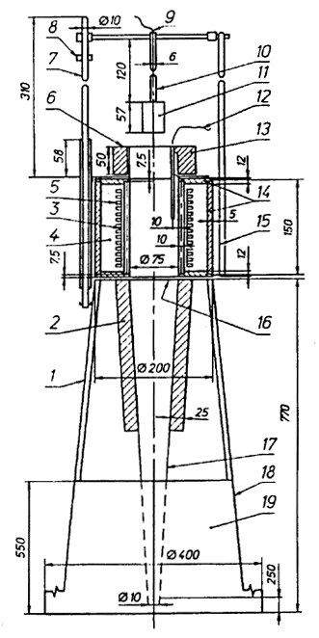
1 - станина; 2 - изоляция; 3 - огнеупорная труба; 4 - порошок окиси магния; 5 - обмотка; 6 - заслонка; 7 - стальной стержень; 8 - ограничитель; 9 - термопары образца; 10 - нержавеющая стильная трубка; 11 - держатель образца; 12 - печная термопара; 13 - изоляция; 14 - изоляционный материал; 15 - труба из асбестоцемента или аналогичного материала; 16 - уплотнение; 17 - стабилизатор потока воздуха; 18 - листовая сталь; 19 - защитное устройство от сквозняка.
Рисунок А1 - Общий вид установки
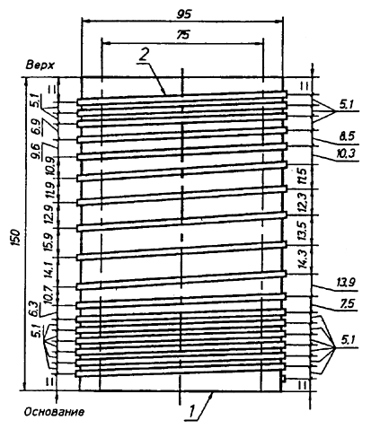
1 - огнеупорная труба; 2 - нихромовая лента
Рисунок А2 - Обмотка печи
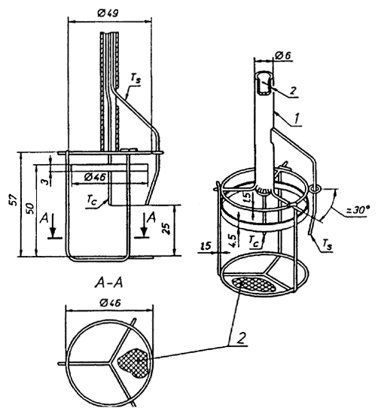
Т_{с} - термопара в центре образца; T_{s} - термопара на поверхности образца; 1 - трубка из нержавеющей стали; 2 - сетка (размер ячейки 0,9 мм, диаметр проволоки 0,4 мм)
Рисунок A3 - Держатель образца
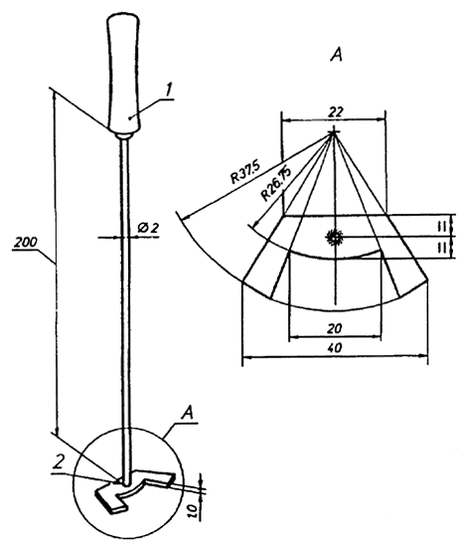
1 - деревянная ручка; 2 - сварной шов
Рисунок А4 - Направляющая для установки печной термопары
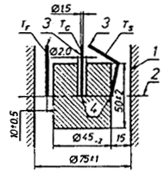
T_{f} - печная термопара; Т_{С} - термопара в центре образца; T_{s} - термопара на поверхности образца; 1 - стенка печи; 2 - середина высоты постоянной температурной зоны; 3 - термопары в защитном кожухе; 4 - контакт термопар с материалом
Рисунок А5 - Взаимное расположение печи, образца и термопар
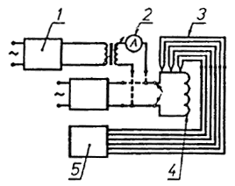
1 - стабилизатор; 2 - амперметр; 3 - термопары; 4 - обмотки печи; 5 - потенциометр
Рисунок А6 - Электрическая схема установки
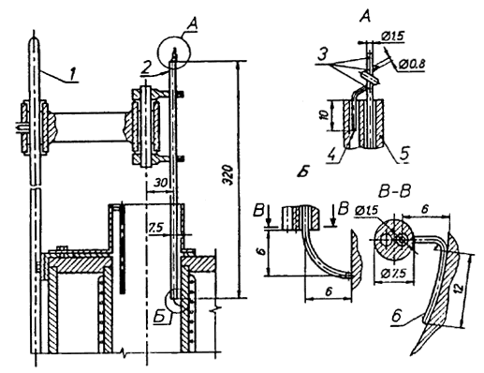
1 - огнестойкий стальной стержень; 2 - термопара в защитном кожухе из глиноземистого фарфора; 3 - серебряный припой; 4 - стальная проволока; 5 - керамическая трубка; 6 - горячий слой
Рисунок А7 - Сканирующее устройство термопары
Высота печи
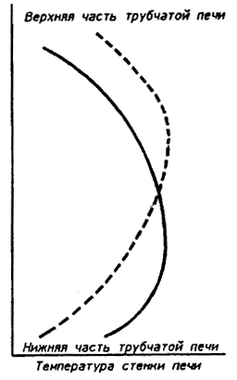
Рисунок А8 - Температурные профили стенки печи

